KAUNO TECHNOLOGIJOS UNIVERSITETAS

INFORMATIKOS FAKULTETAS

Kompiuterių tinklai ir internetinės technologijos (T120B145)

IT projekto ataskaita

„Vandens turizmo portalas“

Atliko:

IFF-1/4 gr. studentas

Mildaras Karvelis

2025 m. birželio 11 d.

Priėmė:

KAUNAS 2023

TURINYS

Užduotis 3

Funkcijos 3

Duomenų bazės modelis 3

Panaudos atvejų diagrama 4

Sekų diagramos 5

Veiksmų diagramos 7

Vartotojo sąsaja 9

Testavimas 12

# Užduotis

|  |  |
| --- | --- |
| Temos pavadinimas | Vandens turizmo portalas |
| Pagrindinės funkcijos | Pateikimas plaukiojimo maršrutų pagal sudėtingumą, pagal maršruto ilgį  Rezervavimo sistema (kanojų, baidarių, valčių). Nuolaidų sistema pagal vartotojo užsakymo sumą (nuo 200 lt – 3%, 250 lt – 5%, 400 lt – 10%). Jei bendroje sumoje (per kelis kartus) vartotojas yra užsakęs paslaugų daugiau kaip už 1000 lt papildomai+3%, 2000 lt + 5 %, už 3000 lt + 10 %) |
| Papildomos funkcijos | Po 10‘to užsakymo nereikalingas rezervavimo patvirtinimas (t.y. nereikalingas rezervavimo mokestis). |

# Funkcijos

**Pateikimas plaukiojimo maršrutų pagal sudėtingumą, pagal maršruto ilgį** – užsakovas turės galimybę pasirinkti norimo maršruto sudėtingumą ir ilgį, iš viso bus 3 sudėtingumo lygiai: lengvas, vidutinis, sudėtingas.

**Rezervavimo sistema –** Vartotojai turės galimybę rezervuoti plaukimą pasirinktomis dienomis su pasirinkta valtimi, baidare, kanoja, taip pat, varototjas galės užsisakyti skirtingą kiekį baidarių, kanojų ar valčių.

**Nuolaidų sistema** – vartotojams bus suteikiamos nuolaidos jei jie atitinka sumos kriterijus, taip pat, dažni plaukikai gaus didesnes nuolaidas ir nemokės rezervacijos mokesčio.

# A computer screen shot of a computer program Description automatically generatedDuomenų bazės modelis

## Panaudos atvejų diagrama

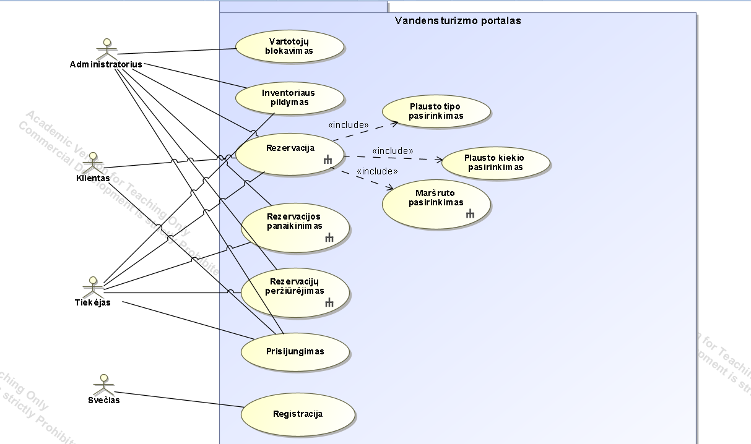

## Sekų diagramos

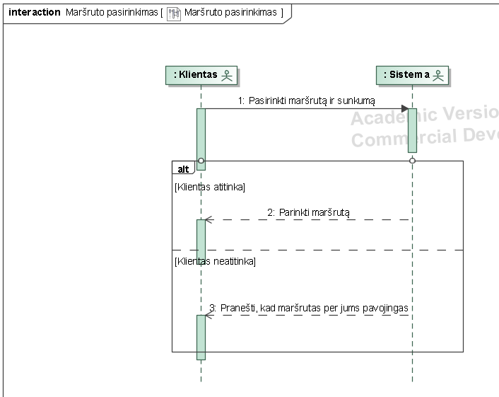

pav. Maršruto pasirinkimo sekų diagrama

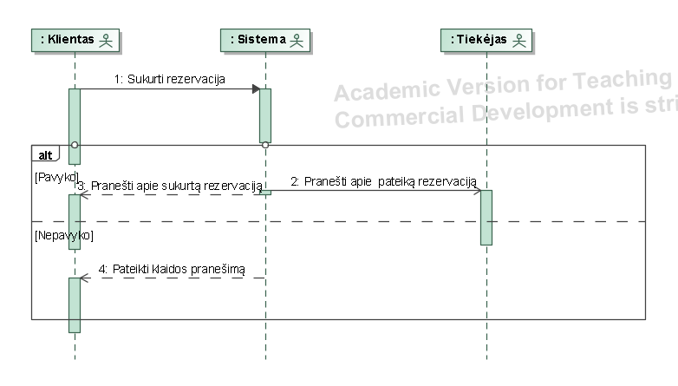

pav. Rezervacijos sukūrimo sekų diagrama

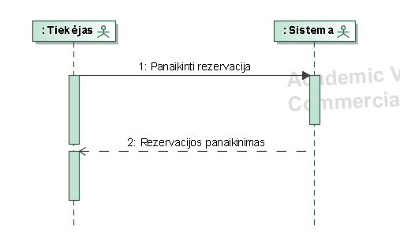

pav. Rezervacijos panaikinimo sekų diagrama

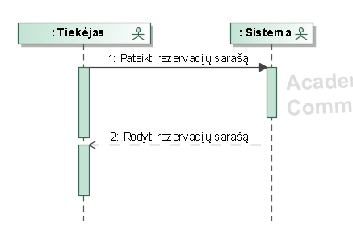

pav. Rezervacijų sarašo sekų diagrama

## Veiksmų diagramos

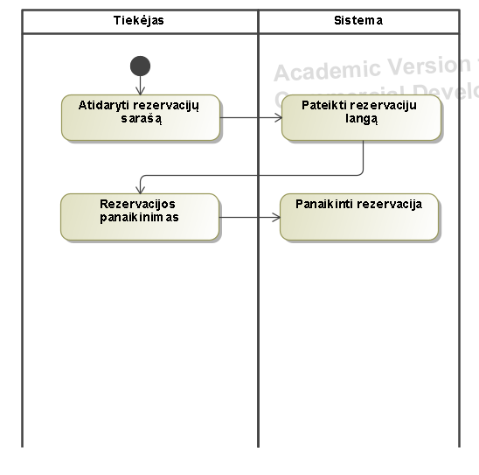

pav. Rezervacijų sarašo veiksmų diagrama

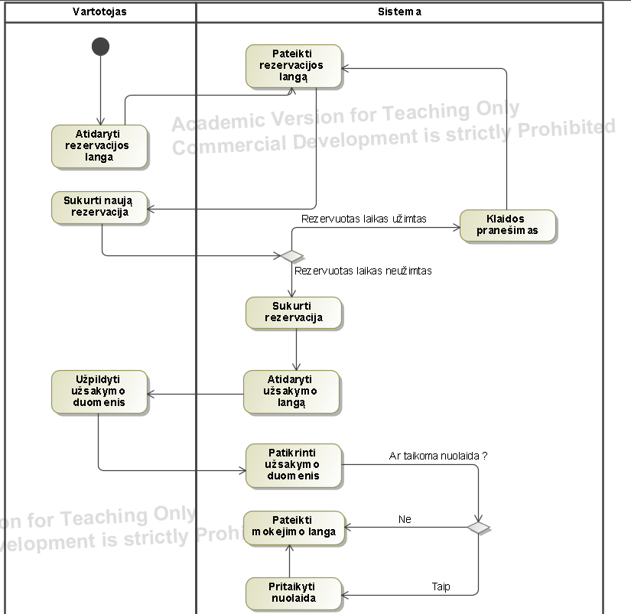

pav. Rezervavimo lango veiksmų diagrama

# Vartotojo sąsaja

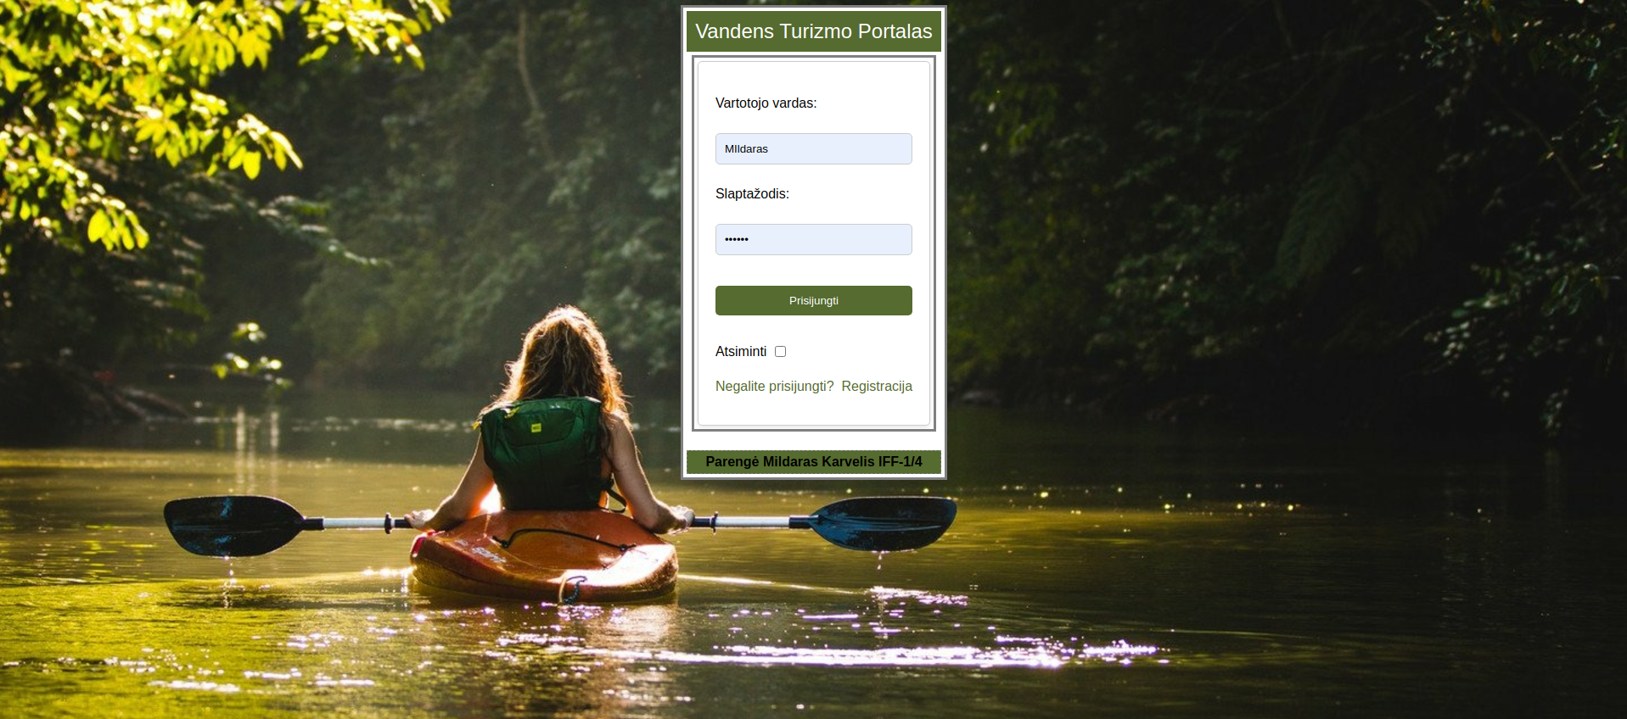

pav. Prisijungimo langas

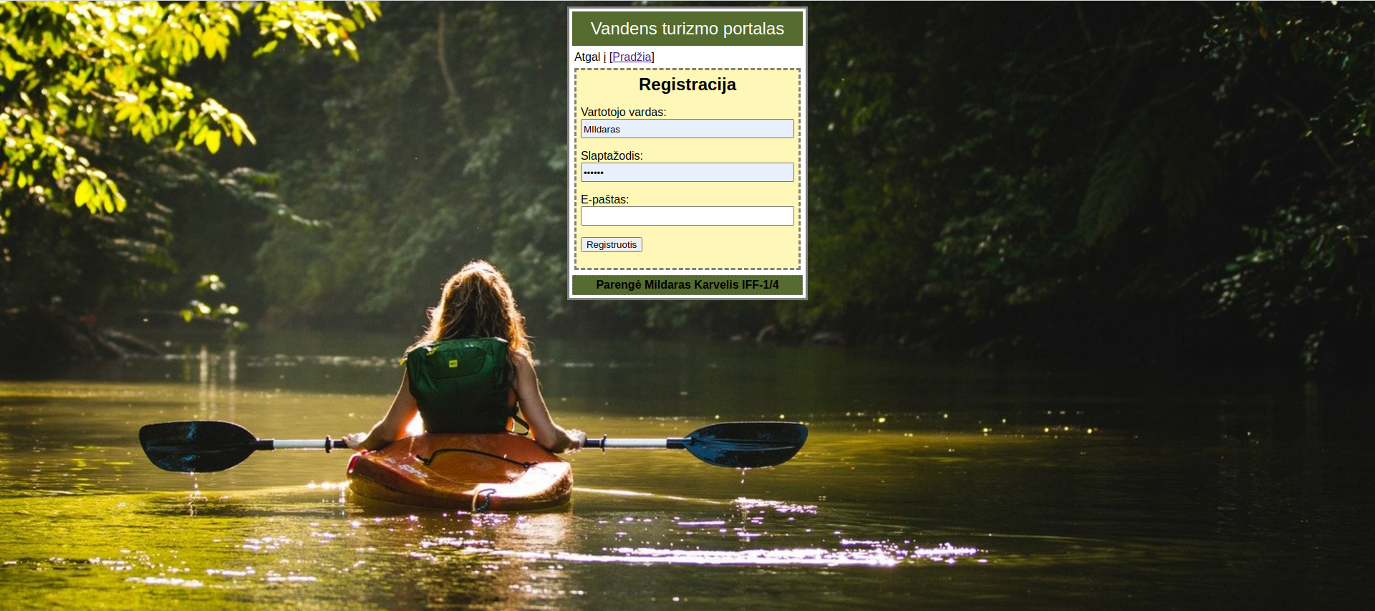

pav. Registracijos langas

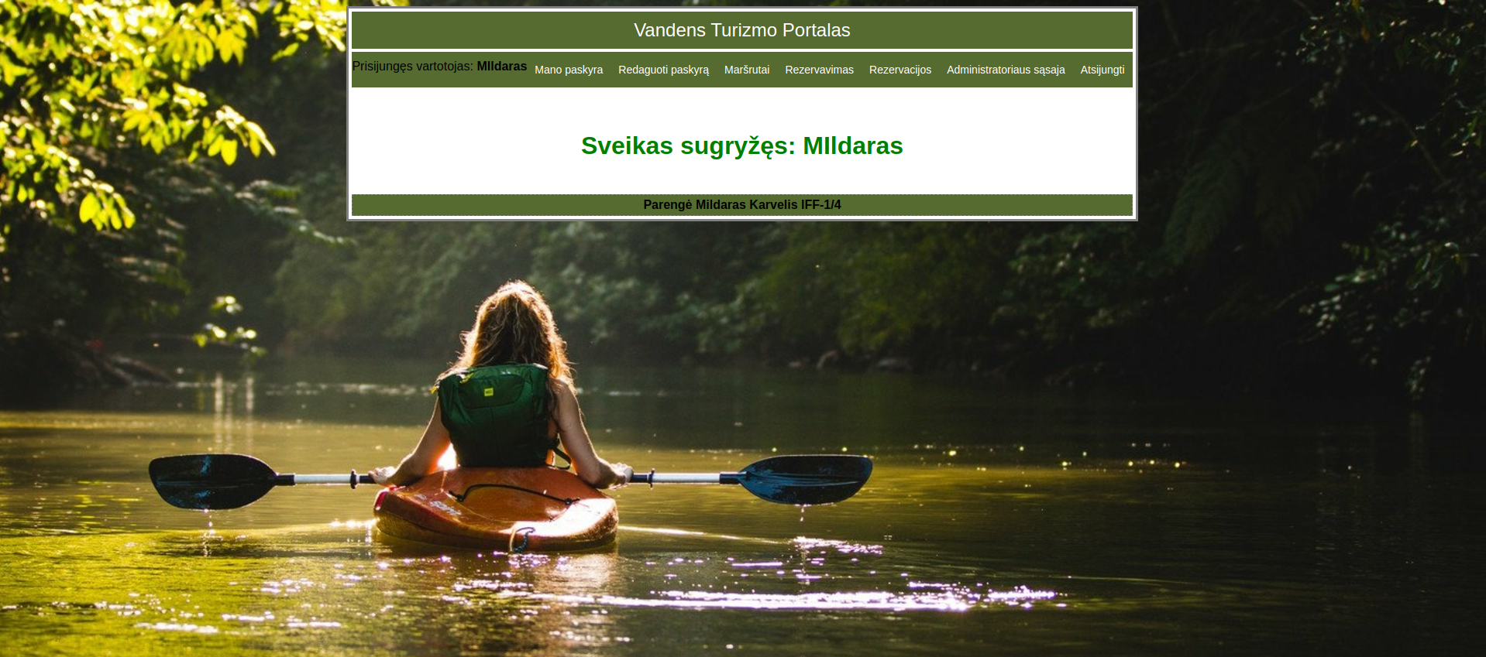

pav. Pagr. langas

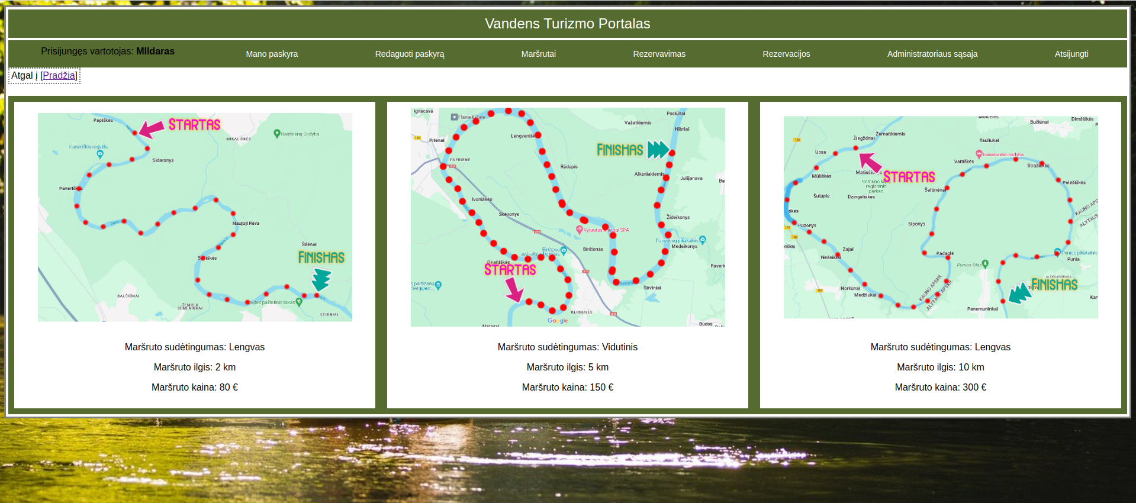

pav. Maršrutų langas

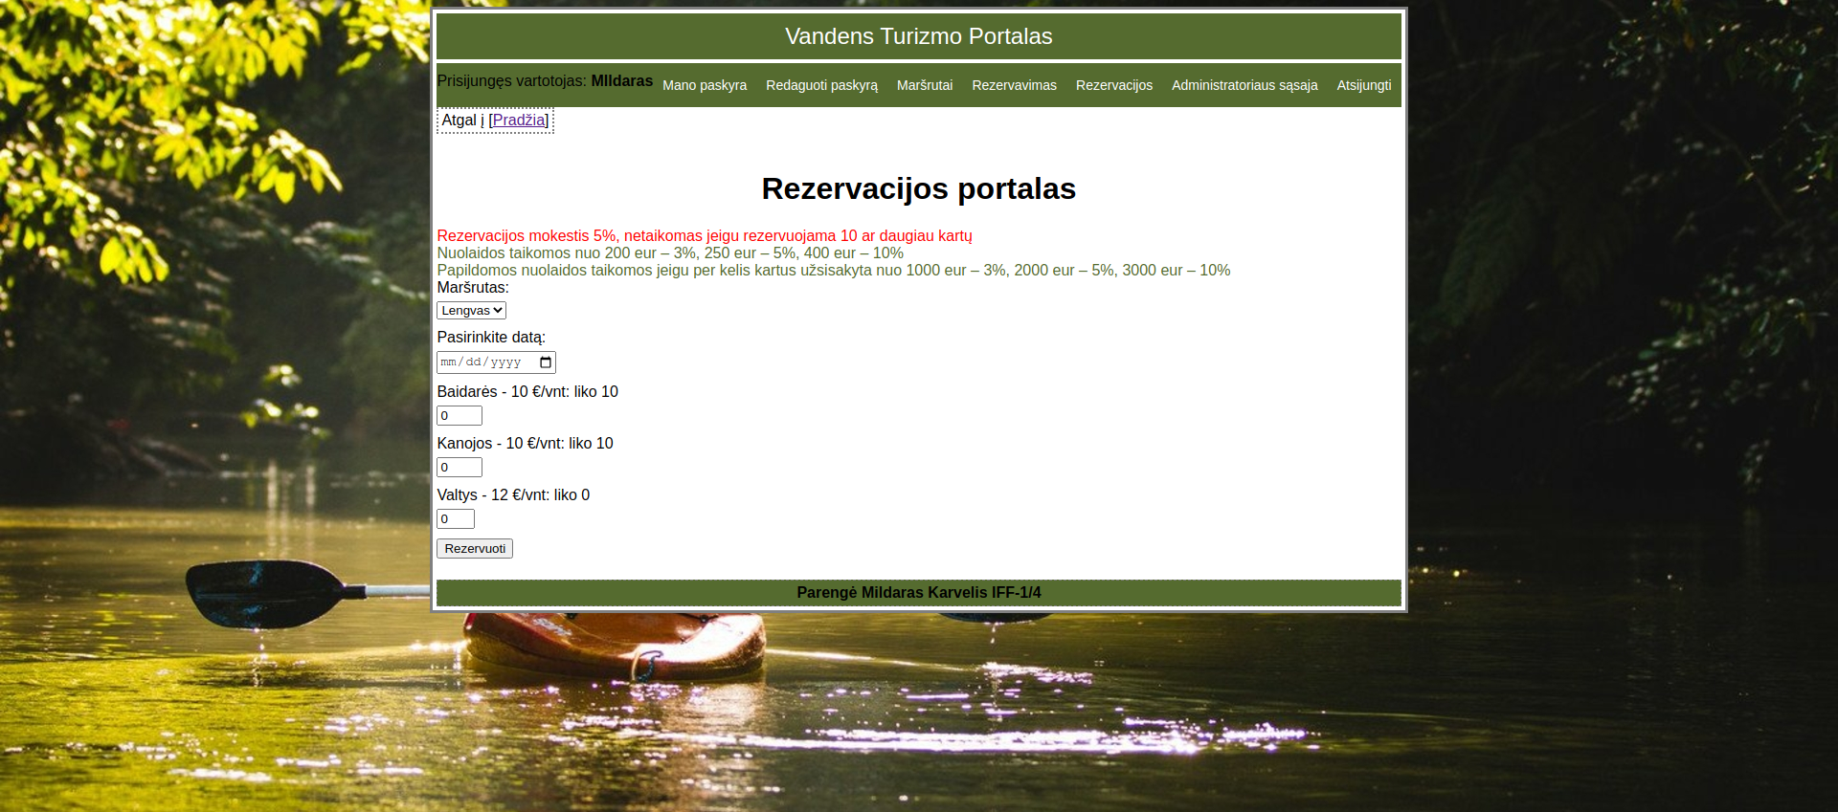

pav. Rezervacijos langas

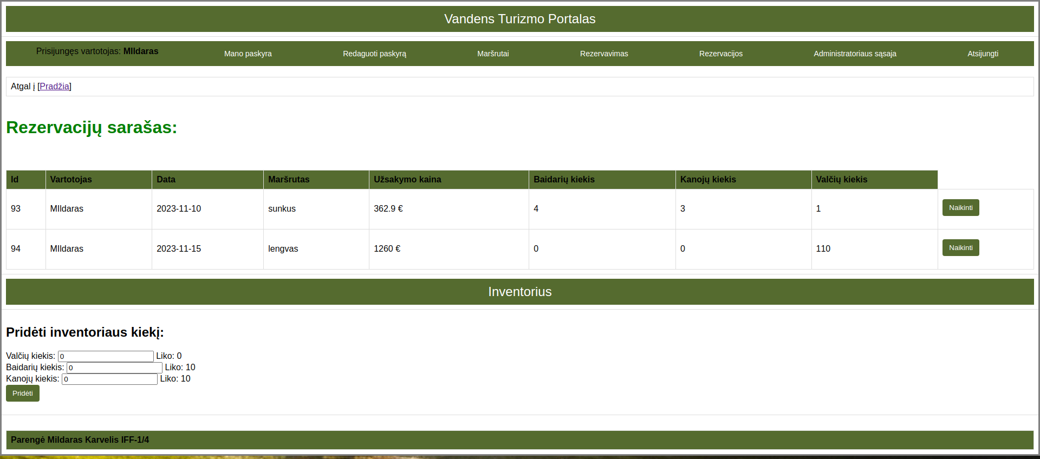

pav. Rezervacijų sarašo ir inventoriaus langas

# Testavimas

1 testas – siekiama patikrinti ar svetainė mato ir susijungia su duomenų baze



Matome, kad duomenys iš duombazės yra matomi.

2 testas – siekiama patikrinti ar pateikus rezervaciją, teisingai apskaičiuojama nuolaida:

Užsakymo dydis: Lengvas maršrutas – 80 eur, 1 baidarė – 10 eur, 1 kanoja – 10eur ir 1 valtis 12 eur. (perkama pirmą kartą), tikimasi – 112 eur su 5% mokesčiu = 117.6, Gauta – 117.6



Užsakymo dydis: Lengvas maršrutas – 80 eur, 1 baidarė – 10 eur, 1 kanoja – 10eur ir 1 valtis 12 eur. (perkama 11 kartą), tikimasi – 112 eur be 5% mokesčio = 112, Gauta – 112



Užsakymo dydis: Sunkus maršrutas – 300 eur, 10 baidarių – 100 eur, 10 kanojų – 100 eur ir 1 valčių 120 eur.

tikimasi – 620 eur be 5% mokesčio, bet su 10% nuolaida = 558, Gauta – 558



3 testas – siekiama patikrinti ar leidžiama užrezervuoti daugiau plaustų nei yra inventoriuje. Sistema veikia teisingai ir neleidžia pateikti rezervacijos.

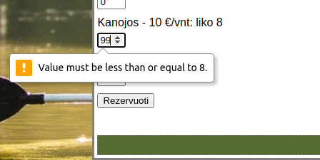

4 testas – siekiama patikrinti ar eis ištrinti rezervaciją iš duomenų bazės. Rezervacija ištrinta taisyklingai.

Prieš:

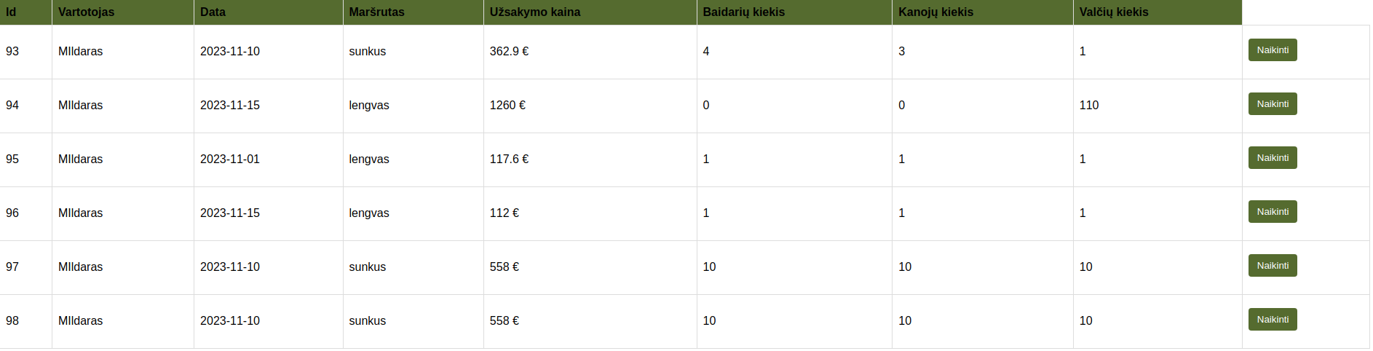

Po:

